- Погледај слику, па уради задатке испод.
- Погледај слику, па уради задатке испод.

На слици видим укуно ____ пресека линија.

Напиши које тачке су тачке пресека криве и
праве линије: ___, ___, ___.

- На квадратној мрежи нацртај 3 дужи:
АВ, СМ и ЕТ, али тако да дуж АВ буде
најкраћа, а дуж СМ најдужа.

- Нацртај отворену изломљену линију ЕТСВМА.

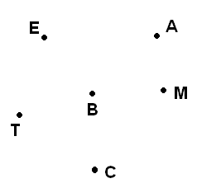
М
А

О

М
К
С
А
С
О
К

На слици видим укуно ____ пресека линија.

Напиши које тачке су тачке пресека криве и
праве линије: ___, ___, ___.

- На квадратној мрежи нацртај 3 дужи:
АВ, СМ и ЕТ, али тако да дуж АВ буде
најкраћа, а дуж СМ најдужа.

- Нацртај отворену изломљену линију АЕМСВТ.
